108-1班級幹部合影
這學期除了班級幹部，有些人還擔任全校性質的幹部午餐以及健康小幫手，其中94狂孩子們更是學校升旗典禮負責人，包含司儀、播音員、旗手、頒獎小幫手。每到升旗時總能看到94狂班服在台上穿梭忙碌，是一件榮耀的事呀！
長期(一學年)擔任全校性幹部的孩子們，在畢業時，應該會領到熱心服務獎，這是一項鼓勵與肯定喔！
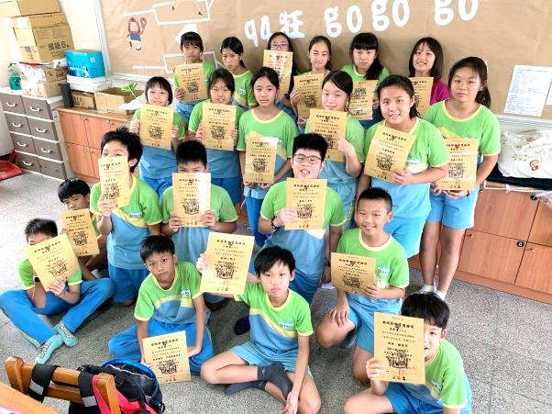
P.S.唉~到了六年級，愈來愈多人對拍照這件事，不太樂意呀！其實大家都是俊男美女，希望~希望~在畢旅的時候，看到老師的鏡頭，每個人都能夠大方些喔！
校內語文競賽文場選手
字音字形：竣翌、丞睿
書法：品均、苡玲
作文：瑋琦、靖雅
感謝以上孩子在半推半就下，願意參加此次的比賽，時間預定在運動會後進行競賽，94狂選手們加油！
九月十月壽星慶生
108學年度的壽星慶生再度開始了！這學年，壽星們拿到的蛋糕「升級」了，是純手工製作不加防腐劑，保證新鮮健康又好吃。
在此特別感謝我的同姓好朋友非常熱心，提供本學年六次(上、下學期各三次)，慶生用壽星蛋糕！預告下次壽星慶生在十一月底。
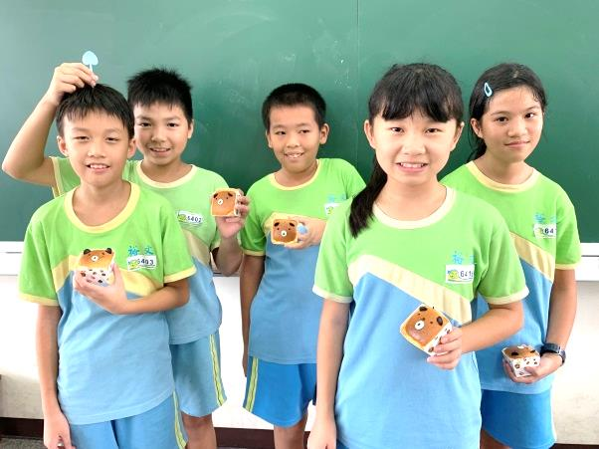
94狂之光
校內部分
健康促進暨友善校園暑假藝文活動競賽防災教育四格漫畫
第二名：苡玲
佳作：靖雅
自主自律品格之星：靖雅
市級部份
全巿語文競賽閩南語朗讀南二區預賽、南區決賽優勝：子崴
環境教育知識競賽選手：竣翌、亮銓
手擲機選手：翊丞、銘津
英語小小解說員選手：晞甄、睿勻
英語讀者劇場選手：子崴、念庭

